Proyecto: Automationpractice.com

Estrategia de Prueba Automatizadas

Historia de revisiones

|  |  |  |  |
| --- | --- | --- | --- |
| Versión | Autor(es) | Descripción | Fecha |
| 1.0 | Juan Esteban Cardona | Creación del documento | Abril 2022 |

Tabla de Contenidos

1.Introducción

2. Alcance

3. Roles y Responsabilidades

5. Ambiente y Herramientas de Pruebas

5.1 Herramientas de Pruebas

5.2 Arquitectura del framework de automatización

5.3 Ambiente de Pruebas

6. Criterios de Entrada y Salida

6.1 Criterios de Entrada

6.2 Criterios de Salida

7. Planificación de ejecución de las pruebas

7.1 Planificación de las Pruebas de Regresión

8. Reporte de Pruebas

# 1.Introducción

En esta Estrategia para la realización de pruebas automatizadas se describe el alcance de las pruebas, el ambiente de pruebas, los recursos necesarios, las herramientas a utilizar, los riesgos, planes de contingencia y el calendario de ejecución de las pruebas del proyecto Automationpractice.com utilizando Cucumber y el Framework de Automatización de Sofka.

# 2. Alcance

Se realizarán pruebas de caja negra (automatizadas) a las funcionalidades seleccionadas.

Las funcionalidades para automatizar serán seleccionadas utilizando los criterios donde se evidencia rutas críticas de la aplicación prioritarias para el negocio.

# 3. Roles y Responsabilidades

|  |  |
| --- | --- |
| Roles | Responsabilidades |
| Manager de QA | Planificación y monitoreo de las pruebas automatizadas  Reporte de Defectos  Reporte de progreso de las pruebas |
| Ingeniero QA de Automatización/ Analista QA | Diseño e implementación de las pruebas.  Ejecución de las pruebas automatizadas.  Reporte de resultados de las pruebas. |
| Product Owner/Stakeholders | Toma de decisiones |

# 4. Riegos y Planes de Contingencia

El análisis de riesgos se hace de analizar los criterios de aceptación, asignándoles una nota cuantitativa a cada uno, se hace un promedio para determinar el valor de criticidad de riesgo de la cada feature asociada a los criterios de aceptación.

El resumen del resultado del análisis que fue creado en conjunto con el Product Owner y los Desarrolladores para determinar el nivel de impacto y ocurrencia del respectivo riesgo asociados a los criterios de aceptación.

|  |  |
| --- | --- |
| **Valores de criticidad asociado a la historia de Usuario** | |
| **HU001** | **HU002** |
| 3 | 9 |

|  |  |  |  |  |  |
| --- | --- | --- | --- | --- | --- |
|  | **Riesgos** | **Probabilidad de Ocurrencia**  **(1-5)** | **Impacto**  **(1-5)** | **Severidad**  **(Prob*Impacto)** | **Plan de Contingencia** |
| HU01CP01 | Falla al enviar un mensaje al administrador | 2 | 2 | 4 | Envió del Bug a Desarrollo |
| HU01CP02 | Falla al enviar un mensaje no valido al adminstador | 1 | 2 | 2 | Envió del Bug a Desarrollo |
| HU02CP01 | Falla al comprar un producto | 2 | 5 | 10 | Envió del Bug a Desarrollo |
| HU02CP02 | Falla al vaciar el carrito de compras | 2 | 4 | 8 | Envió del Bug a Desarrollo |

Matriz de Riegos

# 

# 5. Ambiente y Herramientas de Pruebas

## 5.1 Herramientas de Pruebas

|  |  |
| --- | --- |
| Herramienta | Función |
| **Cucumber testing framework** | Ejecución y Reporte de las pruebas |
| **Gradle** | Creación de la estructura de proyectos y uso e importación de librerías |
| **Log4J** | Registro de Logs |
| **Sofka Framework** | Patron de diseño |

## 5.2 Arquitectura del framework de automatización

En donde todas las pruebas están el scr/main se hace el modelo, los controladores los stepdefinitions, la carpeta de prueba no se utiliza casi.

## 5.3 Ambiente de Pruebas

|  |  |
| --- | --- |
| Programa | IntelliJ Profesional |
| Sistemas Operativos | Windows |

# 6. Criterios de Entrada y Salida

## 6.1 Criterios de Entrada

Las funcionalidades deben estar desplegadas en el ambiente de QA y haber sido probadas manualmente.

El framework de pruebas está instalado y listo para la ejecución

El ambiente de QA está disponible.

Los defectos críticos encontrados durante las pruebas manuales han sido resueltos y cerrados.

## 6.2 Criterios de Salida

Ejecución de todos los casos de pruebas automatizados

Se ha logrado la suficiente cobertura de los requerimientos y funcionalidades bajo pruebas

Ningún defecto de severidad alta se encuentra abierto.

# 7. Planificación de ejecución de las pruebas

Lista de funcionalidades a ser automatizadas por Sprint

|  |  |  |
| --- | --- | --- |
| Sprint número | Funcionalidades | Comentarios |
| 1 | Comprar un producto |  |
| 2 | Contacto con el administrador |  |

Las pruebas de automatización normalmente comenzarán en la segunda semana del Sprint (de 2 semanas).

Es necesario que las funcionalidades a automatizar se desarrollen, implementen y prueben manualmente para que tengan un nivel determinado de estabilidad cuando comienzan las tareas de automatización.

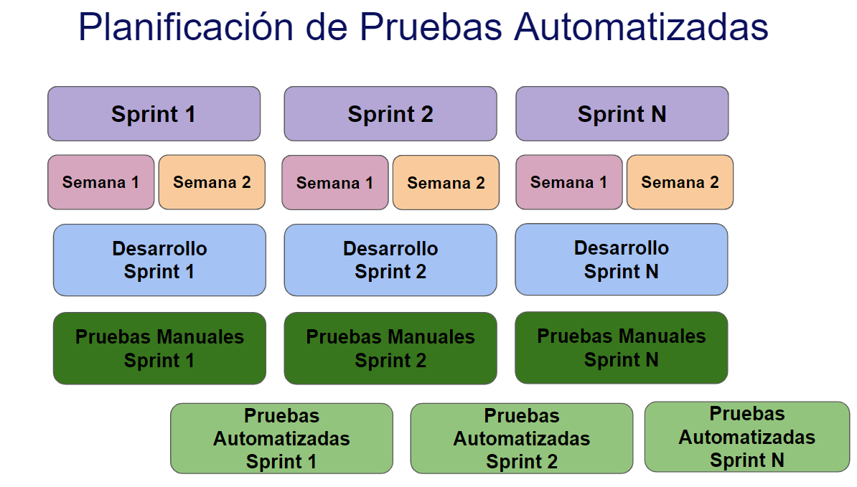

## 7.1 Planificación de las Pruebas de Regresión

Las suites de regresión se ejecutarán al final de cada Sprint (antes de la Revisión del Sprint), al realizarse un cambio o por solicitud de los Clientes, Product Owner y Project Manager.

# 8. Reporte de Pruebas

El Reporte automático de pruebas se obtendrá a través del reporte de Cucumber. Este Reporte informará sobre los resultados de la ejecución de cada caso de prueba. Incluirá las pruebas que pasaron y las que fallaron, los errores encontrados, la tasa de éxito y el tiempo transcurrido.

Adicionalmente se encuentra en la carpeta evidence screenshots y los logs generados por el framework de Sofka.

